ДНЗ «Уманський професійний ліцей»

Методична розробка уроку

Розробка плану уроку
виробничого навчання
з професії
«Плодоовочівник»
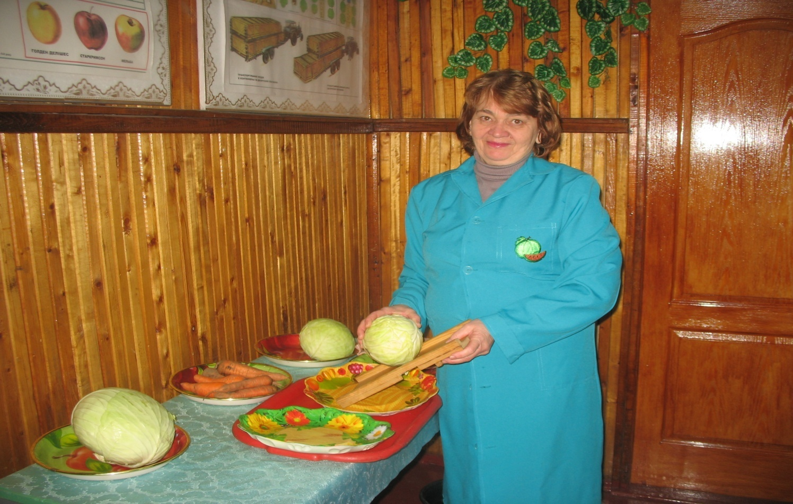

Розробила:
Уднікова Н.Є
Майстер в/н, 12 т.р

Умань 2013

План уроку
виробничого навчання
Назва теми:Найпростіша переробка овочів.
Тема уроку: Підготовка тари до засолювання, маринування і квашення. Підготовка овочів, сортування, миття, подрібнення сировини.
Мета уроку: Формувати знання, уміння і навички при підготовці тари та овочів до маринування, засолювання і квашення.
Тип уроку: Урок формування первинних умінь.
Комплексно-методичне забезпечення:
І.Інструкційна карта,довідникова література, роздатковий матеріал.
2.Скляна тара, посуд для миття, кухонні ножі.
3.Овочі, сода, вода.
ХІД УРОКУ
I. Організаційна частина (3-5хв.):
- перевірка наявності учнів;
- перевірка готовності учнів до заняття (наявність спецодягу.)
II. Вступний інструктаж (30 -40хв.):
- повідомлення теми, мети та завдання заняття;
- цільова установка проведення уроку;
- допуск з техніки безпеки;
- перевірка опорних знань, умінь та навичок учнів, необхідних їм для подальшої роботи на уроці.
1. Яка тара використовується для маринування, соління і квашення овочів?
2. Які вимоги до якості тари для маринування. Засолювання і квашення овочів?
3. Які основні миючі засоби використовують для миття скляної тари?
4. Як визначають фізичну чистоту внутрішньої поверхні тари?
5. Які основні процеси проводять при підготовці сировини до маринування,засолювання і квашення?
6. Якою водою миють овочеву сировину перед використанням для переробки?
- аналіз і доповнення відповідей учнів, підведення підсумків.
Показ нового матеріалу:
- повідомлення нової навчальної інформації;
- показ нових прийомів трудової діяльності;
- пояснення характеру і послідовності роботи учнів на уроці;
• Підготовити тару необхідну для маринування, засолювання і квашення овочів.
• Провести миття тари.
• Провести дезінфекцію тари.
• Провести миття овочевої сировини.
• Провести сортування овочів.
- Відповіді майстра на запитання учнів;
- Підведення підсумків вступного інструктажу.
III. Поточний інструктаж (200хв.):
- Видання завдань для самостійної роботи учнів та пояснення порядку їх виконання;
- Розподіл учнів за робочими місцями;
- Цільові обходи робочих місць учнів;
- Робота з інструкційними картами з метою здійснення самоконтролю;
- Перевірка правильності виконання завдання, індивідуальна робота з учнями з метою надання допомоги і виправлення помилок;
- Прийом виконаних робіт;
- Прибирання робочих місць.
IV. Заключний інструктаж(20-25хв.)
- Аналіз діяльності учнів у процесі всього заняття;
- Оцінка роботи учнів, ЇЇ об'єктивне обґрунтування;
- Аналіз причин помилок учнів та засоби їх усунення;
- Повідомлення та обґрунтування оцінок; видача домашнього завдання.

Інструкційна карта
По виконанню практичних занять з виробничого навчання з
професії
«Плодоовочівник»
Найменування завдання:Підготовка тари до засолювання, маринування і квашення. Підготовка овочів, сортування, миття, подрібнення сировини.
Мета завдання: Формування знань, умінь і навичок при підготовці тари і сировини овочів до засолювання, маринування і квашення.
Матеріально технічне забезпечення.
1. Скляна тара, посуда для миття овочів, довідникова література.
2. Вода, миючі засоби, сода, кухонні ножі
Послідовність виконання завдання:
- І.Підготовити тару та посуд для миття.
- 2.Помити скляну тару.
- 3.Провести дезінфекцію тари за допомогою соди.
- Д.Провести миття овочів.
- 5.Провести сортування овочів.
- 6.Провести подрібнення овочів.
Вказівки по проведенню занять і техніці безпеки
- 1.До роботи приступати у спец одязі, упевнившись, що він не має пошкоджень, елементів, що звисають, не прилягають, а також у необхідних засобах індивідуального захисту,що відповідають виду виконуваних робіт.
- 2.1нструмент, інвентар і пристосування використовуйте тільки за призначенням і в справному стані.
- З.По закінченню роботи очистіть інвентар та інструмент, покладіть у спеціально відведене місце,помийте руки й обличчя з милом.

Довідкові відомості:
І.Склянна тара випускається місткістю від 0,2 до 10л. Це переважно банки і пляшки. Банки повинні бути прозорими. Підготовка тари до консервування починається з інспектування тари, при якій бракують банки з будь-якими дефектами - напливи, деформація,тріщини. Потім тару перевертають угору дном для видалення решток скла.
2.Миття скляної тари проводять в окремому приміщенні, ізольованому від виробничого цеху, але яке знаходиться поряд з відділенням фасування продукції. Скляні банки миють на банкомийних машинах СП -60М, СП -70, СП -72. Основні мийні засоби для миття скляної тари -їдкий натр, тринатрійфосфат та рідке скло. Якщо миття тари мийними засобами не забезпечує бактеріальної чистоти, то проводять дезінфекцію теплим (50*С) розчином хлорного вапна чи хлораміну протягом 1 -2хв.
3.Вимиту тару обробляють парою. Після ошпарювання температура банок повинна бути не нижче 80*С. Фізичну чистоту внутрішньої поверхні тари визначають так: у банку наливають 10 -50мл забарвленого розчину, який рівномірно розподіляють по внутрішній поверхні банки. Банка задовольняє вимогам чистоти, якщо після нанесення розчину на внутрішню поверхню залишається суцільна плівка. Чистоту банок перевіряють чотири рази за зміну.
4.Залежно від виду продукції сировину інспектують, миють,калібрують, сортують, очищають чи піддають тій чи іншій тепловій обробці. - інспектування - це видалення тієї сировини, яка може негативно вплинути на якість готової продукції: підгнила, механічно пошкоджена, деформована, перезріла чи недозріла.
-сортування - це розділяння плодів за кольором і ступенем стиглості. Сортування продукції за розмірами називають калібруванням. 5.Сировину миють як до, так і після інспектування та калібрування. Для миття використовують чисту питну воду.
6.Залежності від технології виготовлення готового продукту та особливостей будови плодів вони потребують очищення. Використовують механічне, хімічне та термічне очищення. Теплове очищення застосовують для помідорів, перцю.
Режим стерилізації; банки місткістю 0,5л-20хв., 1л-25хв.
Залежності від смаку і традицій, на бір прянощів може бути різний. В банку місткістю 1л рекомендують закладати таку кількість прянощів (в г):
Набір 1: кориці 0,3, гвоздики 0,2, перцю запашного 0,2, лаврового листу 0,4.
Набір 2: хріну подрібненого 2, кропу свіжого 5, листя селери і петрушки 4, часнику 2, перцю гіркого стручкового 0,2.
Набір 3: майорану 3, коріандру 0,5, анісу 0,2, перцю гіркого стручкового 0,2, лаврового листя 0,4.
Готують маринадну заливку, розчиняючи у воді цукор, сіль, оцтову кислоту, додаючи прянощі. Слабокислі маринади заливають рідиною, в якій міститься від 2 до 6% солі і 0,7—1,1% оцтової кислоти, а гострі -розчином з такою ж кількістю солі, 3—8% цукру і 2,4 -3,6% кислоти.

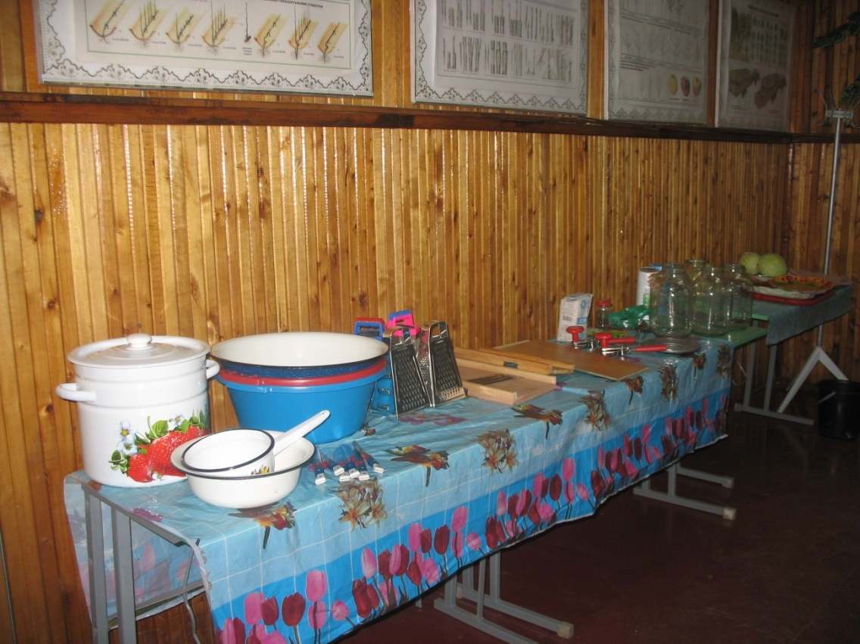
Підготовка робочого місця

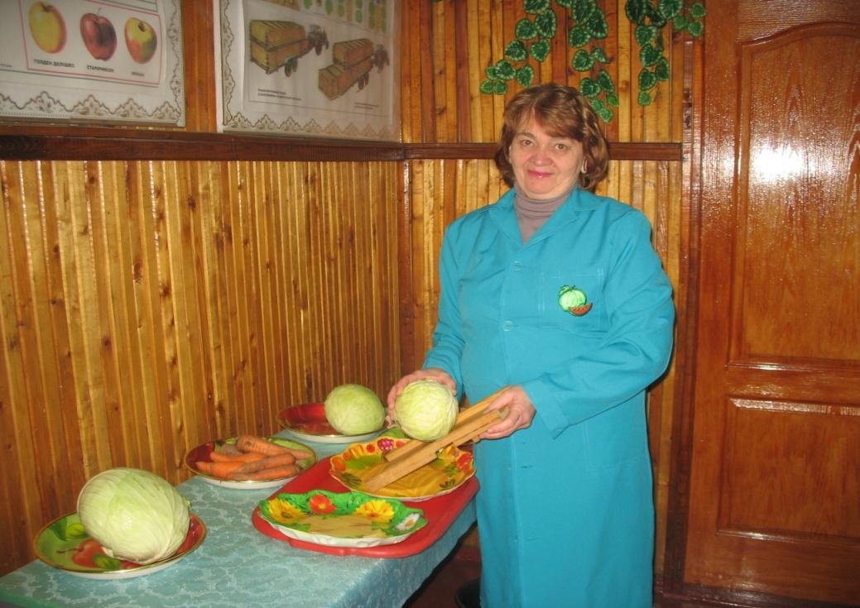
Показ нового матеріалу

Самостійне виконання завдання учнями
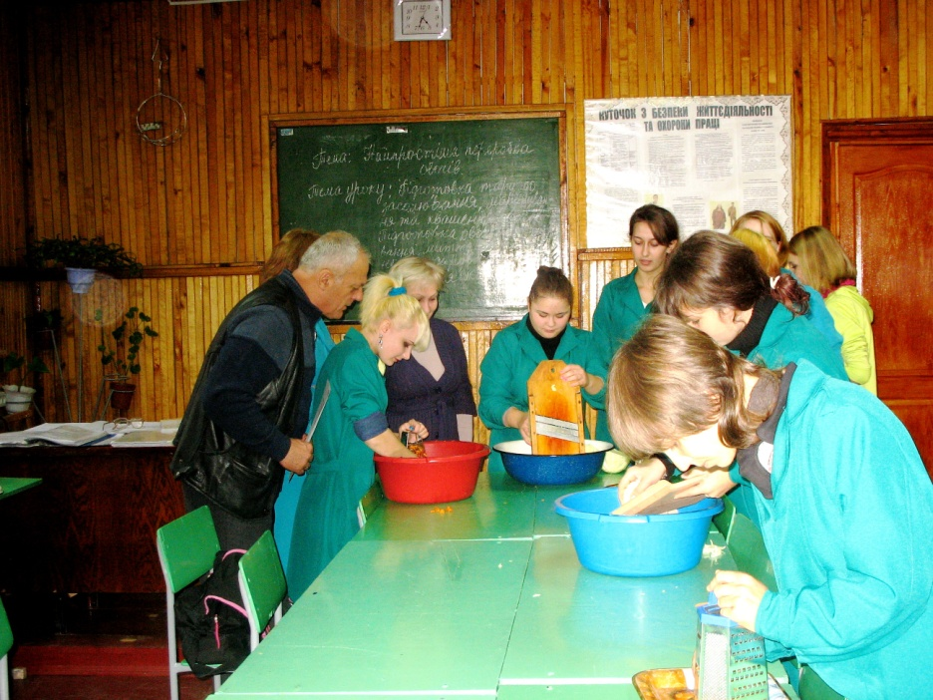

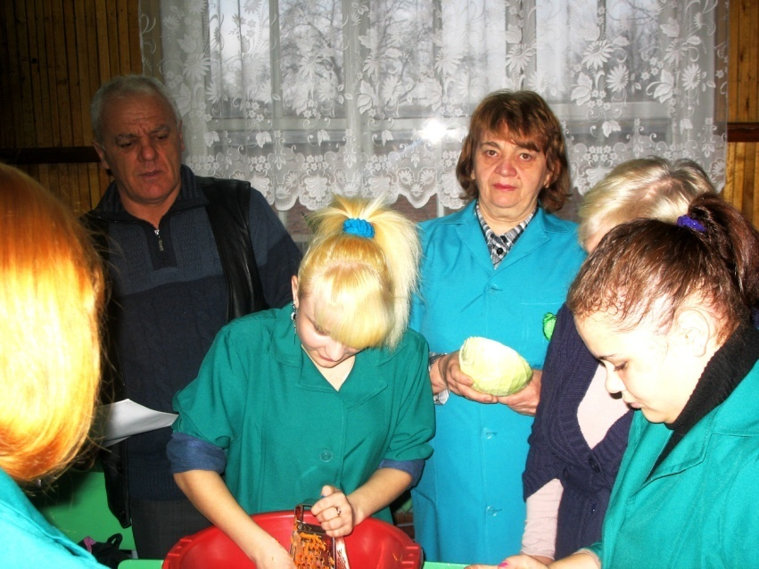

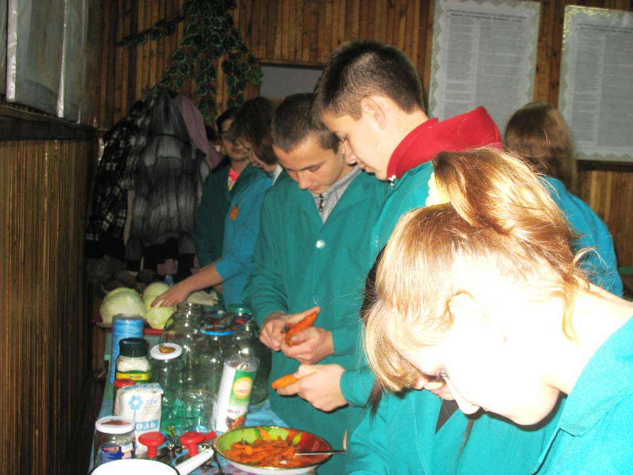

Індивідуальна робота з учнями з метою надання допомоги і виправлення помилок
